ANALISIS FUZZY SUGENO DALAM MENENTUKAN PEMILIHAN MOTOR HONDA

Khairul Saleh, Helmi Fauzi Siregar, Zunaida Sitorus

Program Studi Teknik Informatika, Universitas Asahan
Jl. Jend. Ahmad Yani, Kisaran
khairulsibungsu@yahoo.com, fauzi.helmi.hf@gmail.com, z_sitorus@yahoo.com

Abstract- Motorcycles are two-wheeled vehicles. Honda is one of the best selling motorcycle brands in Indonesia. Honda is a Japanese company that has been very tested in Indonesia. Honda also has many types, because of the many types of Honda motorcycles, a decision support system (DSS) with the fuzzy Sugeno method is needed in overcoming the selection of Honda motorcycles. At the same time to compare previous research that has been done with the Mamdani method in determining the selection of the Honda motorcycle.
Keywords - Decision Support System, Sugeno, Honda Motor.

Abstrak – Sepeda motor merupakan kenderaan roda dua. Honda merupakan salah satu merek sepeda motor Terlaris yang ada di Indonesia. Honda merupakan perusahaan jepang yang sudah sangat teruji yang ada di indonesia. Honda juga mempunyai banyak tipe, oleh karena banyaknya tipe Sepeda motor Honda, dibutuhkan sistem pendukung keputusan( SPK) dengan metode fuzzy sugeno dalam mengatasi pemilihan sepeda motor Honda tersebut. Sekaligus untuk membandingkan penelitian terdahulu yang pernah dilakukan dengan metode mamdani dalam menentukan pemilihan motor Honda tersebut.
Kata Kunci - SPK, Sugeno, Motor Honda.

I. PENDAHULUAN
Pada zaman sekarang ini, dalam menganalisis suatu penilaian dibutuhkan suatu metode agar keakuratan dalam menentukan hasil sesuai dengan yang diharapkan sehingga kecurangan dalam penentuan hasil akhir dapat terhindari.
Sepeda motor merupakan kendraan yang roda dua yang mempunya beberapa merek yang ada di Indonesia. Salah satu merek yang ada diindonesia adalah merek Honda. Honda merupakan perusahaan jepang yang sudah sangat teruji yang ada diindonesia.
Dari penelitian terdahulu yangberhubbungan dengan penelitian ini, pernah dilakukan oleh Arief Rusman dengan judul “ Logika Fuzzy Tahani Sistem Penunjang Rekomendasi Penentuan pemilihan motor Honda “. Begitu juga dari penelitian Januardi Nasirdan ,Johnson Suprianto dengan judul Analisis Fuzzy Logic Menentukan Pemilihan Motor Honda Dengan Metode Mamdani. Berdasarkan penelitian diatas, dapat disimpilkan bahwa penggunaan fuzzy sangat cocok dalam menyelesaikan kasus ini, sehingga peneliti tertarik untuk melanjutkan penelitian dengan metode fuzzy sugeno untuk menghasilkan perbandingan hasil.
Dari latar belakang tersebut maka penulis tertarik untuk melakukan peneltian serupa tetapi dengan metode yang berbeda. Oleh karena itu, peneliti ingin mengangkat tema yang berjudul “ANALISIS FUZZY SUGENO DALAM MENENTUKAN PEMILIHAN MOTOR HONDA ”.

Rumusan Masalah
- Bagaimana membuat Fuzzy Rule Base dengan operator And pada kasus ini?
- Bagaimana menerapkan fuzzy sugeno dalam penyelesaian kasus ini dengan Matlab 2014a?

- Logika Fuzzy
Dalam penelitian Kusumadewi & Purnomo (2010) logika fuzzy adalah komponen pembentuk soft computing. Logika fuzzy diperuntukkan sebagai suatu cara untuk memetakan permasalahan dari input menuju ke output yang diharapkan. Begitu juga dalam hal prediksi.
Menurut Hosseinzadeh, et al. (2011) Logika Fuzzy adalah konsep yang kuat untuk menangani masalah nonlinear, waktu yang bervariasi, dan sistem adaptif. Sistem cerdas berdasarkan logika fuzzy sering digunakan dalam memilah proses untuk mendeteksi cacat dalam implementasinya.
Berdasarkan referensi diatas, dapat dikatakan bahwa Logika fuzzy merupakan suatu sistem matematika yang dapat menyelesaikan ketidakpastian sehingga dapat digunakan dalam mempridiksi kemasa depan.

- Inferensi
Inferensi adalah proses transformasi dari suatu input dalam domain fuzzy ke suatu output dalam domain fuzzy.. adapun yang digunakan dalam Teknik penalaran adalah teknik penalaran MAX–MIN yang berfungsi sebagai logika pengambil Rekomendasi.(Sofwan, 2005).

- Fuzzifikasi
Fuzzifikasi adalah proses pemetaan nilai input dan output menjadi himpunan fuzzy. Pada proses fuzzifikasi ini yang harus diperhatikan yaitu nilai masukan dan keluaran serta fungsi keanggotaan (Membership function) yang akan digunakan untuk menentukan nilai fuzzy dari data nilai crisp masukan dan keluaran. Pada proses fuzzifikasi ini digunakan bentuk fungsi keanggotaan gaussian sebagai variabel masukan karena gaussian sesuai apabila digunakan untuk data-data alami seperti data cuaca.(Indrabayu, et al. 2012) .
- Defuzzifikasi
Menurut Mashhadan & Lobaty. (2013) defuzzifikasi merupakan cara mengubah informasi kabur (fuzzy) menjadi informasi yang bernilai tegas, jadi disinilah tahap yang akan menentukan hasil dari penelitian kita.

II. METODE PENELITIAN

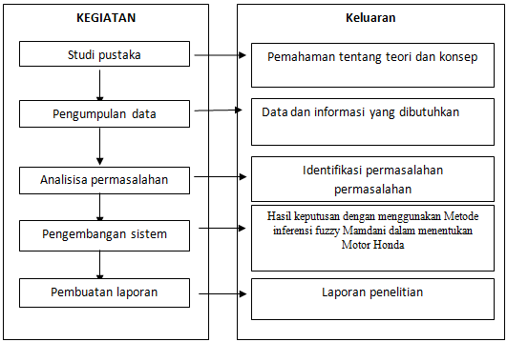

Gambar 2.1. Kerangka Kerja Penelitian

III. HASIL DAN PEMBAHASAN
Untuk menentukan hasil penelitian, penggunaan Matlab sangat mempermudah dalam mendapatkan hasil. Dengan menggunakan matlab diharapkan hasil penelitian ini akan lebih akurat. Adapaun hasilnya sebagai berukut :

3.1 Menentukan Fungsi Keanggotaan ( membership fungtion)
Variabel-variabel beserta himpunan fuzzy dalam penelitian ini adalah sebagai berikut :

- Variabel Harga Beli.

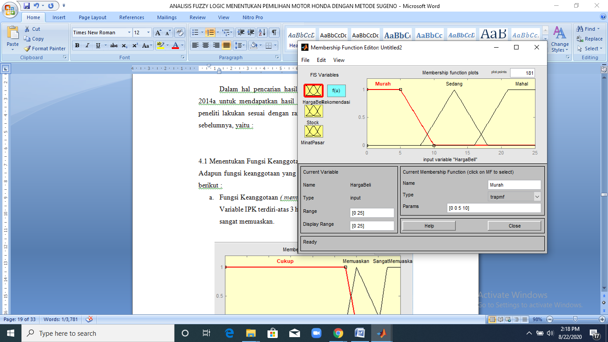
Gambar 3.1 : Fungsi Keanggotaan ( membership fungtion) Harga Beli

- Variabel Stock

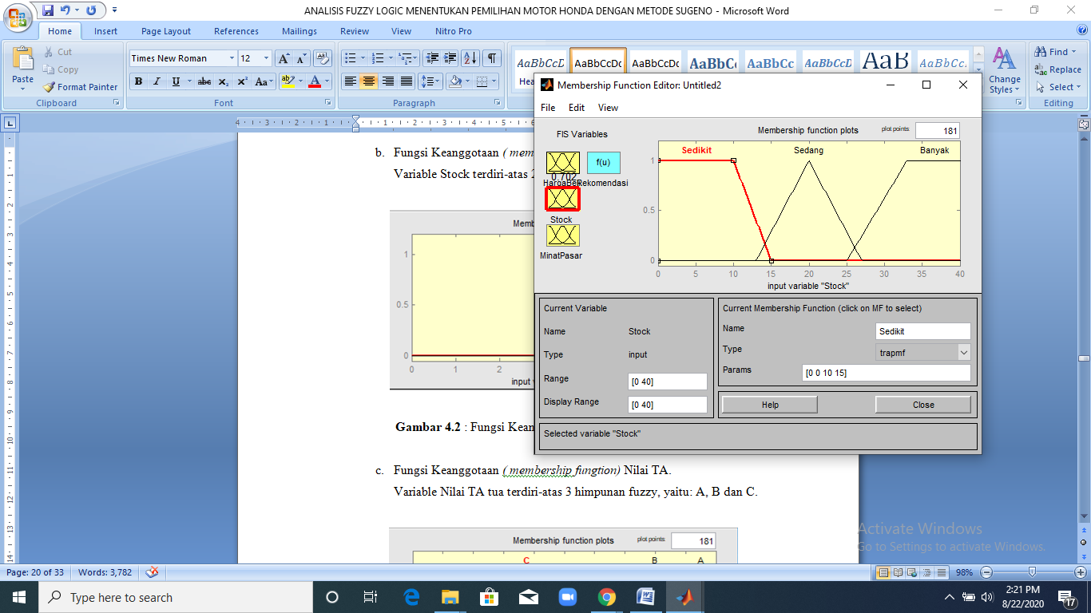
Gambar 3.3 : Fungsi Keanggotaan ( membership fungtion) Stock

- Variabel Minat Pasar.

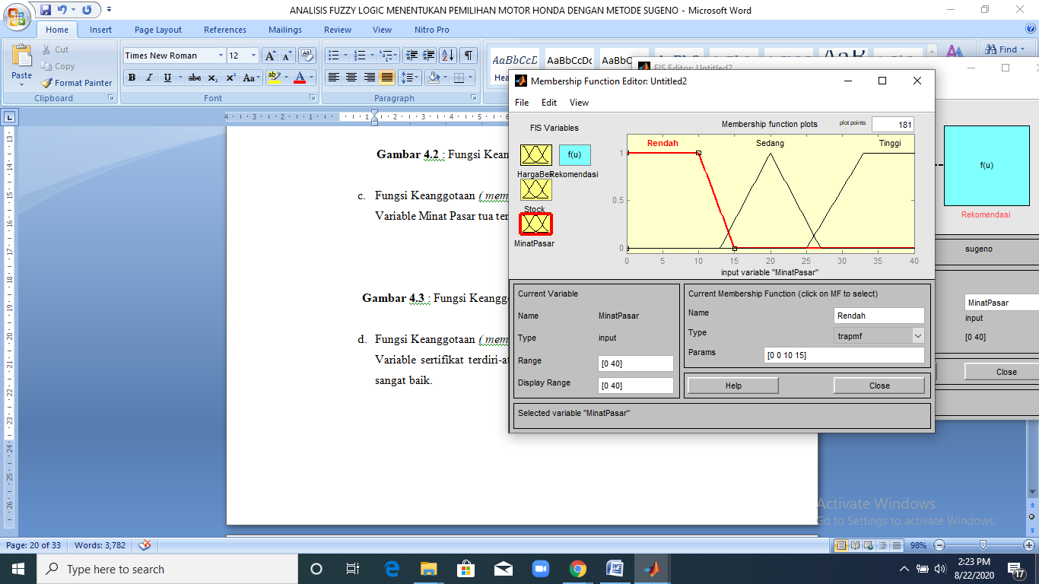
Gambar 3.3 : Fungsi Keanggotaan ( membership fungtion) Minat Pasar

- Variabel Output Rekomendasi.

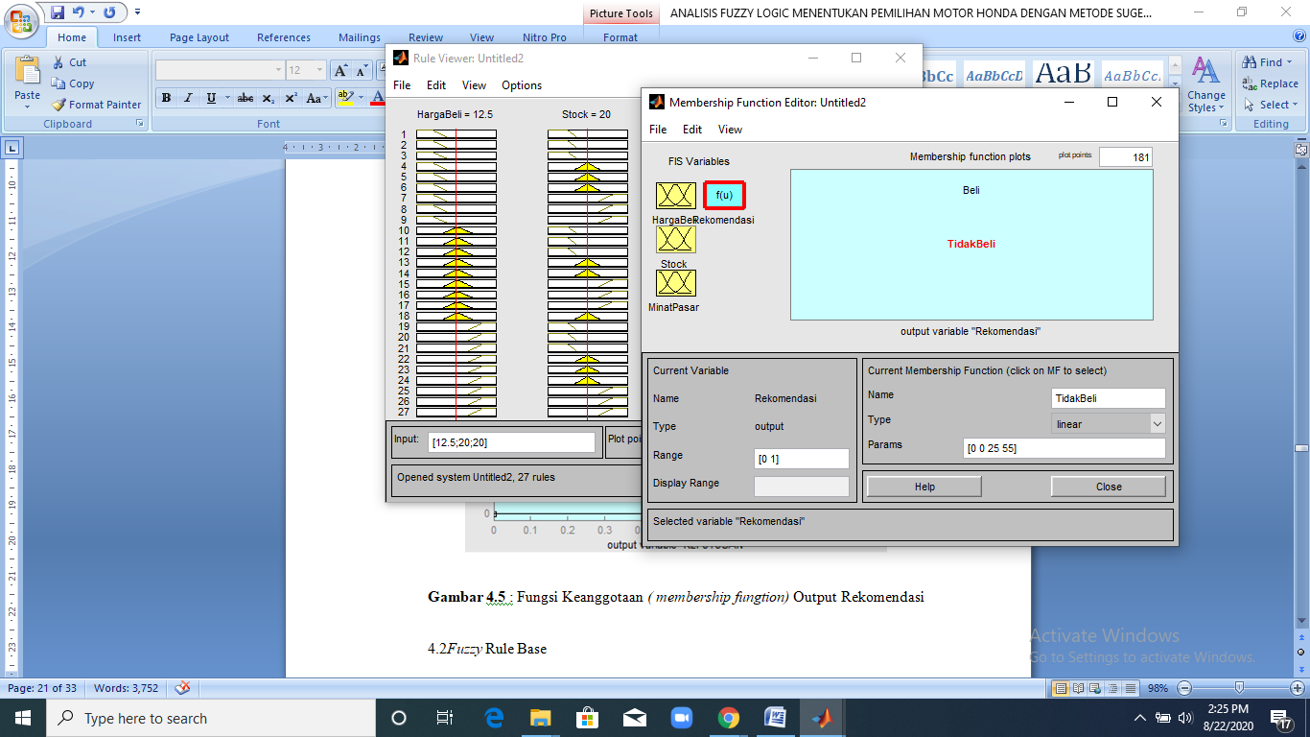
Gambar 3.4 : Fungsi Keanggotaan ( membership fungtion) Output Rekomendasi

3.2Fuzzy Rule Base
Tahapan selanjutnya adalah melakukan pembentukan rule base sebanyak 27 rule, yaitu:
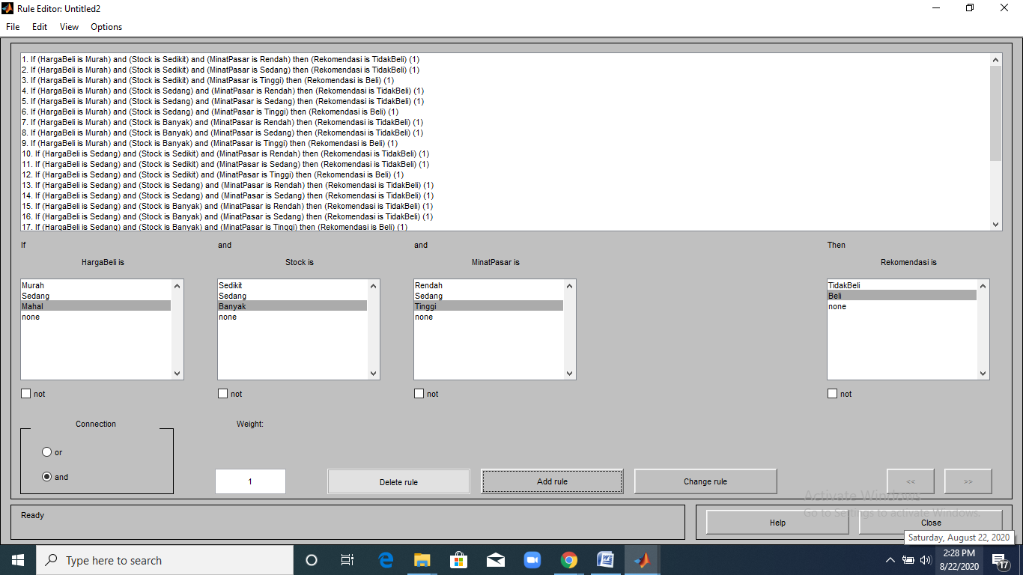
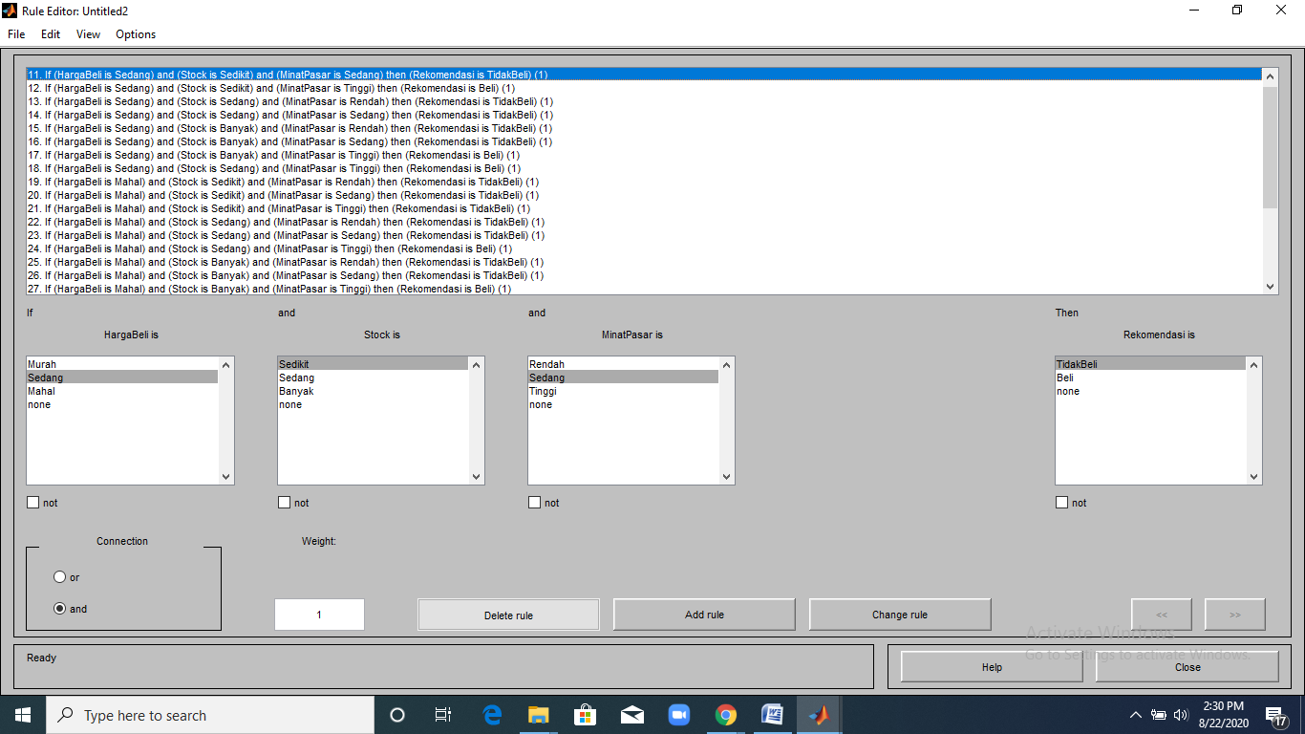

Gambar 3.5: Rule Base motor Honda

3.3 Rule Viewer
Setelah menentukan rulebase, maka langkah selanjutnya adalah menampilkan rule viewer. Adapun tampilan adalah sebagai berikut :

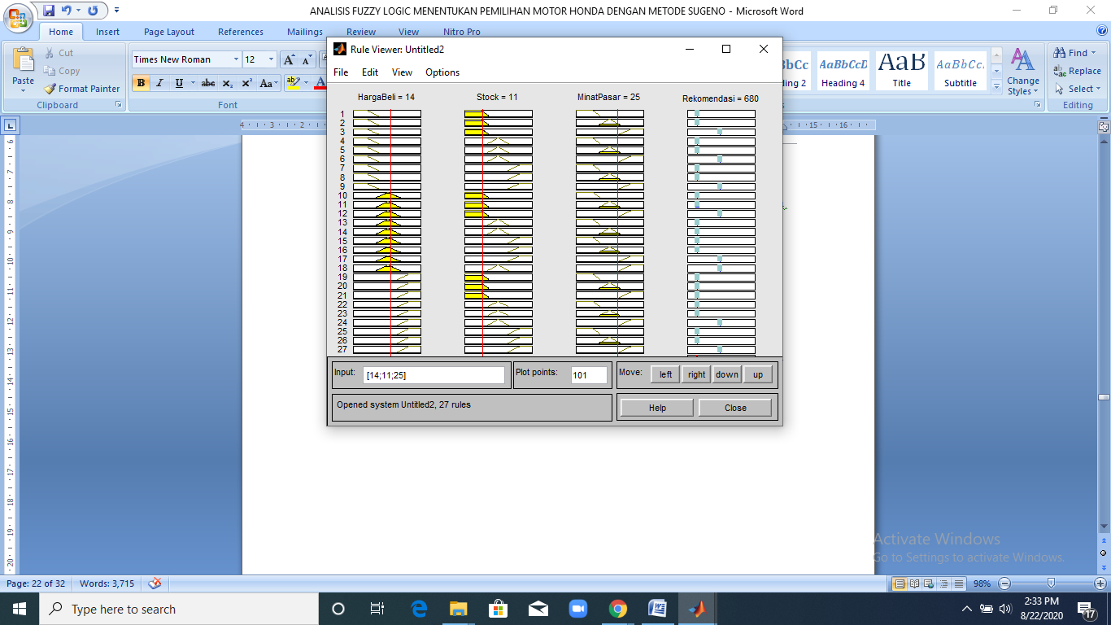
Gambar 3.6: Rule Viewer motor Honda

3.4 Hasil
Dalam penelitian ini, untuk menentukan analisis fuzzy sugeno dalamm enentukan pemilihan motor Honda melalui hasil defuzzyfikasi dengan menggunakan matlab 2014a.

IV. KESIMPULAN

Dengan menggunakan inferensi fuzzy Sugeno dapat diterapkan dalam Menentukan pemilihan motor Honda, sehingga bagi masyarakat yang tertarik dalam membeli sepeda motor Honda dapat menggunakan fuzzy sugeno ini sebagai perbandingan dengan metode mamdani yang telah dilakukan oleh peneliti terdahulu. Dan dari perbandinagn antar mamdani dan sugeno hampir memiliki hasil yang sama dalam menyelesaikan kasus pemilihan sepeda motor hinda tersebut.

DAFTAR PUSTAKA
- Hosseinzadeh, B., Zareiforoush, H., Adabi, M.E. & Motevali, A. 2011.Development of a Fuzzy Model to Determine the Optimum Shear Strength of Wheat Stem. International Journal of Computer Science and Telecommunications2(4): 56-60.
- Indrabayu., Harun, N., Pallu, M.S., Andani, A. & Febriyati, F. 2012. Sistem Pendukung Rekomendasi Seleksi Anggota Paduan Suara Dewasa Menggunakan Metode Fuzzy Mamdani.Seminar Nasional Matematika dan Pendidikan Matematika.pp. 55-66
- Januardi Nasir dan Johnson Suprianto. 2017. Analisis Fuzzy Logic Menentukan Pemilihan Motor Honda Dengan Metode Mamdani. Jurnal Edik Informatika. V3.i2
- Kusumadewi, S. & Purnomo, H. 2010. Aplikasi Logika Fuzzy untuk Pendukung Rekomendasi. Graha Ilmu: Yogyakarta.
- Nasution, H. 2012. Implementasi Logika Fuzzy pada Sistem Kecerdasan Buatan.Jurnal ELKHA4(2): 4-8.
- Sofwan, A. 2005.Penerapan Fuzzy Logic Pada Sistem Pengaturan Jumlah Air Berdasarkan Suhu Dan Kelembaban.Seminar Nasional Aplikasi Teknologi Informasi.pp..
- Sutojo, T., Mulyanto, E., & Suhartono, V. 2011. Kecerdasan Buatan, Penerbit Andi , Yogyakarta.
- Zadeh, L.A. 1990. Fuzzy Sets And Systems. International Journal of General Systems.17(2): 129-138.

